LILO: LInux LOader (短小精悍但是不能引导1024柱面以后的分区上的系统)

GRUB：GReat Unified Bootloader

两段：

Stage1: MBR(446)

Stage1.5

Stage2: **/boot/grub/**

config: **/boot/grub/grub.conf**  图片的定义，内核引导选项等都在这个(详解)

/boot/grub/menu.lst

**/etc/grub.conf**

**GRUB配置文件：**

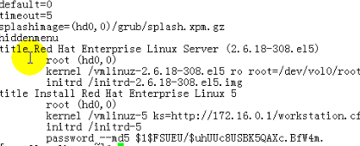

全局配置和局部配置：

default 默认启动的操作系统

timeout

hiddenmenu

title 引导一个内核或一个位于特定的分区的操作系统，内容：

root (hd0,3) 内核所在分区

kernel /vmlinuz-version or root=/dev/sda2 quiet(1 s S single)

initrd /initrd-version.img

真正root分区在的路径root=/dev/sda2 quiet(1 s S single) 内核文件在分区上的路径，默认以只读方式挂载 quiet不产生内核加载的信息

grub识别分区有自己的机制：

(hd0,0) 无论什么硬盘都叫hd

(hd1)

编辑接口:e

0: 关机

1: 维护模式

1，s, S, single

加密码 直接配置文件修改或者用grub-md5-crypt

**重装grub：**

1、在grub的命令模式安装

# grub

grub> root (hd0,0)

grub> setup (hd0) 只需要指定安装的硬盘，不需要指定分区

stage1: MBR

**为另一块硬盘安装grub步骤：**

1、分区

2、将内核所在的分区挂载至某目录：/mnt/boot

3、grub-install --root-directory=/mnt /dev/sdb

(hd1,0)

图片的要求：

1、640X480

2、14bit色

3、xpm格式

4、gz压缩

linux里面的一个图片编辑工具

gimp 第一次用初始化一下 gimp &